# 成员信息

|  |  |  |
| --- | --- | --- |
| **班号** | **学号** | **姓名** |
| **07111807** | **1120182328** | **明睿博** |
| **07111806** | **1120181348** | **桂梦婷** |
| **07111806** | **1120181412** | **郝瑞宁** |
| **07111808** | **1120182431** | **谢梦莹** |
| **07111808** | **1120182394** | **蒋泽林** |

# 概要

经讨论决定，我们组决定分别实现三个控制台风格小游戏：贪吃蛇、飞机游戏、俄罗斯方块。

在实现每个任务时，我们先使用纯C语言开发，捋清思路。再使用汇编语言与C语言混合编程开发（诸如捕获键盘动作等操作，我们直接调用了C库中对应的函数）。

具体任务分工如下：

明睿博（组长）：统筹安排、C语言贪吃蛇、汇编语言贪吃蛇、书写报告文档第一章及第二章。

桂梦婷（组员）：开发C语言俄罗斯方块，汇编语言俄罗斯方块start, freshPaint, randomType部分，书写报告文档第三章。

郝瑞宁（组员）：开发俄罗斯方块，汇编语言剩余部分(initPaint, moveDirect, rotate, fullRelease)完成及对应报告部分书写。

谢梦莹（组员）：开发飞机游戏，汇编语言飞机游戏（play_line，sp_line）函数，汇编主题编写以及对应的报告。

蒋泽林（组员）：开发飞机游戏，C语言飞机游戏，汇编语言飞机游戏，书写报告文档第四章。

# 第二章 贪吃蛇

## 实验目的

使用汇编语言编写一个控制台风格的贪吃蛇小游戏，操作键位是WASD键位。

目前包括的功能有：

1. 随机出现食物。
2. 撞墙/撞身体结束游戏。

期待加入的功能有：

1. 计分并显示。
2. 加入perk（混淆方向/速度加快/速度减慢）。

## 实验环境

Visual Studio 2015

masm32

## 实验内容

### 使用C语言编写贪吃蛇小游戏

#include <cstdio>#include <cstdlib>#include <conio.h>#include <Windows.h>

/* todo:  score(with border) buff(lives'L', speeddown'D') debuff(confuse'C', speedup'U') 美化*/const int height = 20;const int width = 30;int mp[height][width] = { 0 }; // 0：空地，-1：边框， 1：蛇头，正数：蛇身int direction; // 蛇的移动方向1, 2, 3, 4：上，下，左，右int food_x, food_y; // 食物的位置int t_cool; // 越大移动速度越慢

// 将光标移动到(x,y)位置，替代system("cls")清屏函数，防止发生闪烁void moveCursor(int x, int y) {

HANDLE handle = GetStdHandle(STD_OUTPUT_HANDLE);

COORD pos;

pos.X = x;

pos.Y = y;

SetConsoleCursorPosition(handle, pos);

return;}

 /* ·移动小蛇 ·第一步扫描数组mp的所有元素，找到正数元素都加1 ·找到最大元素（即蛇尾巴），把其变为0 ·找到等于2的元素（即蛇头），根据输出的上下左右方向把对应的另一个像素值设为1（新蛇头） */void moveSnake(){

int i, j;

for (int i = 1; i < height - 1; i++)

for (int j = 1; j < width - 1; j++)

if (mp[i][j] > 0)

mp[i][j]++; //here

int oldTail_i, oldTail_j, oldHead_i, oldHead_j;

int max = 0;

for (i = 1; i < height - 1; i++)

for (j = 1; j < width - 1; j++)

if (mp[i][j] > 0)

{

if (max < mp[i][j])

{

max = mp[i][j];

oldTail_i = i;

oldTail_j = j;

}

if (mp[i][j] == 2)

{

oldHead_i = i;

oldHead_j = j;

}

}

int newHead_i, newHead_j;

if (direction == 1) // 向上移动

{

newHead_i = oldHead_i - 1;

newHead_j = oldHead_j;

}

if (direction == 2) // 向下移动

{

newHead_i = oldHead_i + 1;

newHead_j = oldHead_j;

}

if (direction == 3) // 向左移动

{

newHead_i = oldHead_i;

newHead_j = oldHead_j - 1;

}

if (direction == 4) // 向右移动

{

newHead_i = oldHead_i;

newHead_j = oldHead_j + 1;

}

// 如果新蛇头吃到食物

if (mp[newHead_i][newHead_j] == -2)

{

mp[food_x][food_y] = 0;

// 产生一个新的食物

food_x = rand() % (height - 5) + 2;

food_y = rand() % (width - 5) + 2;

mp[food_x][food_y] = -2;

// 原来的旧蛇尾留着，长度自动加1

}

else // 否则，原来的旧蛇尾减掉，保持长度不变

mp[oldTail_i][oldTail_j] = 0;

// 小蛇是否和自身碰撞或者和边框撞，游戏失败

if (mp[newHead_i][newHead_j] > 0 || mp[newHead_i][newHead_j] == -1)

{

printf("游戏失败！\n");

exit(EXIT_FAILURE);

}

else

mp[newHead_i][newHead_j] = 1;}

// 设置初始值void startUp(){

// 边框

for (int i = 0; i < height; i++)

{

mp[i][0] = -1;

mp[i][width - 1] = -1;

}

for (int j = 0; j < width; j++)

{

mp[0][j] = -1;

mp[height - 1][j] = -1;

}

// 蛇头

mp[height / 2][width / 2] = 1;

// 蛇身

for (int i = 1; i <= 4; i++)

{

mp[height / 2][width / 2 - i] = i + 1;

}

// 移动方向

direction = 4;

// 移动速度

t_cool = 100;

// 食物

food_x = rand() % (height - 5) + 2;

food_y = rand() % (width - 5) + 2;

mp[food_x][food_y] = -2;

return;}

// 绘制屏幕void show(){

moveCursor(0, 0); // 光标每秒归零

for (int i = 0; i < height; i++)

{

for (int j = 0; j < width; j++)

{

if (mp[i][j] == -2)

putchar('$'); // 食物

else if (mp[i][j] == -1)

putchar('#'); // 边框

else if (mp[i][j] == 0)

putchar(' '); // 空格

else if (mp[i][j] == 1)

putchar('@'); // 蛇头

else if (mp[i][j] > 1)

putchar('*'); // 蛇身

}

putchar('\n');

}

Sleep(t_cool);}

// 无论是否有触发都需要做的事void updateWithoutInput(){

moveSnake();}

// 检测到触发需要做的事void updateWithInput(){

if (_kbhit())

{

char c = _getch();

switch (c) {

case 'w':

direction = 1;

break;

case 's':

direction = 2;

break;

case 'a':

direction = 3;

break;

case 'd':

direction = 4;

break;

}

}

return;}

int main(void){

startUp(); // 初始化

while (1)

{

show(); // 绘制屏幕

updateWithInput(); // 激发事件

updateWithoutInput(); // 必然事件

}

return 0;}

### 使用汇编语言编写贪吃蛇小游戏

#### 数据区

我们使用一维数组mp实现整张地图，高（20px）和宽（40px）均可调节。direction记录用户的实时方向。

mp=

-2：食物

-1：边框

0：空白

1：蛇头

2-INF：蛇身（依次递增）

direction=

1：向上

2：向下

3：向左

4：向右

.data

;高20，宽30

h equ 20

w equ 40

mp dword h dup(w dup(0)) ;地图

direction dword ? ;1234：上下左右

food_x dword ?

food_y dword ?

old_tail dword 0

old_head dword 0

new_head dword 0

max_num dword ?

game_over dword 0 ;若为1则游戏结束

sz_int byte "%d ", 0

sz_char byte "%c", 0

#### 确定总体框架

经过C语言的实现，我逐渐探索出一套合适的实现思路。主函数如下：

1. 在游戏开始时进行初始化，比如设置移动方向，生成蛇头、蛇身等。
2. 我将整个周期划分为三个子函数，每个周期的间隔时间设置为50ms（周期越长，速度越慢）。
   1. 首先，对用户的输入进行响应，当用户输入的是W/A/S/D时，改变蛇头的方向；如果用户输入的是垃圾字符，则不做改变。
   2. 其次，对一些不需要用户输入部分进行更新，比如我们每个周期都需要移动蛇。
   3. 最后，我们进行画面的展示，这部分包括刷新屏幕以及绘制屏幕。
   4. 另外，还需要进行游戏是否结束的判断。我们设置一个全局变量即可实现。一旦用户撞墙/撞身体，就会立即结束游戏。

main proc C

invoke startUp

.while TRUE

invoke updateWithInput

invoke updateWithoutInput

invoke show

.if game_over

.break

.endif

invoke sleep

.endw

ret

main endp

#### startUp函数

在这一部分，我们需要对全局变量进行初始化，诸如地图mp的边框设置、蛇头的初始位置和蛇身的初始长度、以及初始移动方向、食物位置的设置。

startUp proc C

;绘制边框

;invoke crt_printf, offset sz_int, mp[30 * 20 * 4 - 4]

mov ecx, h

.while ecx

dec ecx

mov eax, w*4

mul ecx

mov mp[eax + 0*4], -1

mov mp[eax + (w-1)*4], -1

.endw

mov ecx, w

.while ecx

dec ecx

mov mp[0*4 + ecx*4], -1

mov mp[(h-1)*w*4 + ecx*4], -1

.endw

;invoke crt_printf, offset sz_int, mp[0 * 4] ;左上角

;invoke crt_printf, offset sz_int, mp[(w-1) * 4] ;右上角

;invoke crt_printf, offset sz_int, mp[(h-1) * w * 4] ;左下角

;invoke crt_printf, offset sz_int, mp[h * w * 4 - 4] ;右下角

;invoke crt_printf, offset sz_int, mp[h * w * 4] ;数组界外

;invoke crt_printf, offset sz_int, mp[w * 4] ;第二行左一

;invoke crt_printf, offset sz_int, mp[w * 4 + 4] ;第二行左二

;蛇头

mov mp[h/2*w*4 + w/2*4], 1

;蛇身

mov ecx, 2

.while ecx < 6

mov eax, ecx

dec eax

mov mp[h/2*w*4 + w/2*4 + eax*4], ecx

inc ecx

.endw

;移动方向

mov direction, 4

;食物

invoke get_rand

mov mp[eax*4], -2

ret

startUp endp

#### UpdateWithInput函数

在这一部分，我们进行用户输入的读取以及判断。并据此做出相应的动作响应，如移动方向的改变。

注意：调用的turn函数是C函数。

updateWithInput proc C

invoke turn

.if eax

mov direction, eax

.endif

ret

updateWithInput endp

int turn() {

if (_kbhit()) {

char c = _getch();

switch (c) {

case 'w':

return 1;

case 's':

return 2;

case 'a':

return 3;

case 'd':

return 4;

default:

return 0;

}

}

return 0;}

#### UpdateWithoutInput函数

在这一部分，我们对每个周期内不需要用户输入的部分进行更新，也就是蛇的移动。

函数的主要流程是：

1. 为每个部分的蛇身递增（蛇身的表示方法见1.3.2.1节）。
2. 搜索移动前的蛇头和蛇尾的位置。
3. 根据目前的方向（direction变量）计算出移动后蛇头的位置。
4. 判断新蛇头是否吃到食物。
   1. 若没吃到：将原来的蛇尾变为空白，并随即在随机位置产生新的食物。
   2. 若吃到：原来的蛇尾保留，即蛇身长度+1。
5. 判断是否撞墙/撞身体。
   1. 若没发生碰撞：将新蛇头的位置设为1。
   2. 若发生碰撞：则游戏结束。

注意：调用的get_rand函数是C函数。

updateWithoutInput proc C

invoke moveSnake

ret

updateWithoutInput endp

moveSnake proc C

;蛇++

mov ecx, h

.while ecx

dec ecx ;from h-1 to 0

mov edx, w

.while edx

dec edx ;from w-1 to 0

push ecx

push edx

mov eax, w*4

push edx

mul ecx

pop edx

mov ebx, mp[eax + edx*4]

; now, the register "ebx" is the value of the corresponding point in the mp

cmp ebx, 0

jg Positive1

jmp Negative1

Positive1:

inc ebx

mov mp[eax + edx*4], ebx

Negative1:

pop edx

pop ecx

.endw

push ecx

pop ecx

.endw

;寻找old_head、old_tail

mov max_num, 0

mov ecx, h

.while ecx

dec ecx ;from h-1 to 0

mov edx, w

.while edx

dec edx ;from w-1 to 0

push ecx

push edx

mov eax, w*4

push edx

mul ecx

pop edx

mov ebx, mp[eax + edx*4]

; now, the register "ebx" is the value of the corresponding point in the mp

cmp ebx, 0

jg Positive2

jmp Negative2

Positive2:

push ebx

.if ebx == 2

mov ebx, eax

mov eax, 4

mul edx

add ebx, eax

mov old_head, ebx

.endif

pop ebx

.if max_num < ebx

mov max_num, ebx

mov ebx, eax

mov eax, 4

mul edx

add ebx, eax

mov old_tail, ebx

.endif

Negative2:

pop edx

pop ecx

.endw

push ecx

pop ecx

.endw

;移动蛇，获得new_head

mov eax, old_head

.if direction == 1

add eax, w*4

.elseif direction == 2

sub eax, w*4

.elseif direction == 3

add eax, 4

.elseif direction == 4

sub eax, 4

.endif

mov new_head, eax

;是否吃到食物

mov ebx, new_head

mov eax, mp[ebx]

.if eax == -2

mov mp[ebx], 0

invoke get_rand

mov mp[eax*4], -2

.else

mov ebx, old_tail

mov mp[ebx], 0

.endif

;游戏是否结束

mov ebx, new_head

mov eax, mp[ebx]

.if eax > 0

mov game_over, 1

.else

mov mp[ebx], 1

.endif

;控制蛇的速度

invoke sleep

ret

moveSnake endp

int get_rand() {

int num;

srand((unsigned)time(NULL));

num = (rand() % (20 - 5) + 2) * 40 + (rand() % (40 - 5) + 2);

return num;}

#### show函数

首先清除上一轮的显示，然后根据新循环的情况，进行新一轮的屏幕绘制。

在开发过程中发现，如果调用系统清屏函数system(“cls”)会导致光标发生严重的闪烁。所以我重写了清屏函数，将清屏动作变为将光标移动到屏幕的左上角，有效解决了光标的闪烁问题。

注意：调用的moveCursor是C函数。

show proc C

invoke moveCursor, offset 0, offset 0

mov ecx, h

.while ecx

dec ecx ;from h-1 to 0

mov edx, w

.while edx

dec edx ;from w-1 to 0

push ecx

push edx

mov eax, w*4

push edx

mul ecx

pop edx

mov eax, mp[eax + edx*4]

; now, the register "eax" is the value of the corresponding point in the mp

.if eax == 0

invoke crt_printf, offset sz_char, " "

.elseif eax == -2

invoke crt_printf, offset sz_char, "$"

.elseif eax == -1

invoke crt_printf, offset sz_char, "#"

.elseif eax == 1

invoke crt_printf, offset sz_char, "@"

.elseif eax > 1

invoke crt_printf, offset sz_char, "*"

.endif

pop edx

pop ecx

.endw

push ecx

invoke crt_printf, offset sz_char, 0ah

pop ecx

.endw

ret

show endp

void moveCursor(int x, int y){

HANDLE handle = GetStdHandle(STD_OUTPUT_HANDLE);

COORD pos;

pos.X = x;

pos.Y = y;

SetConsoleCursorPosition(handle, pos);

return;}

### 程序运行截图

#### 初始界面

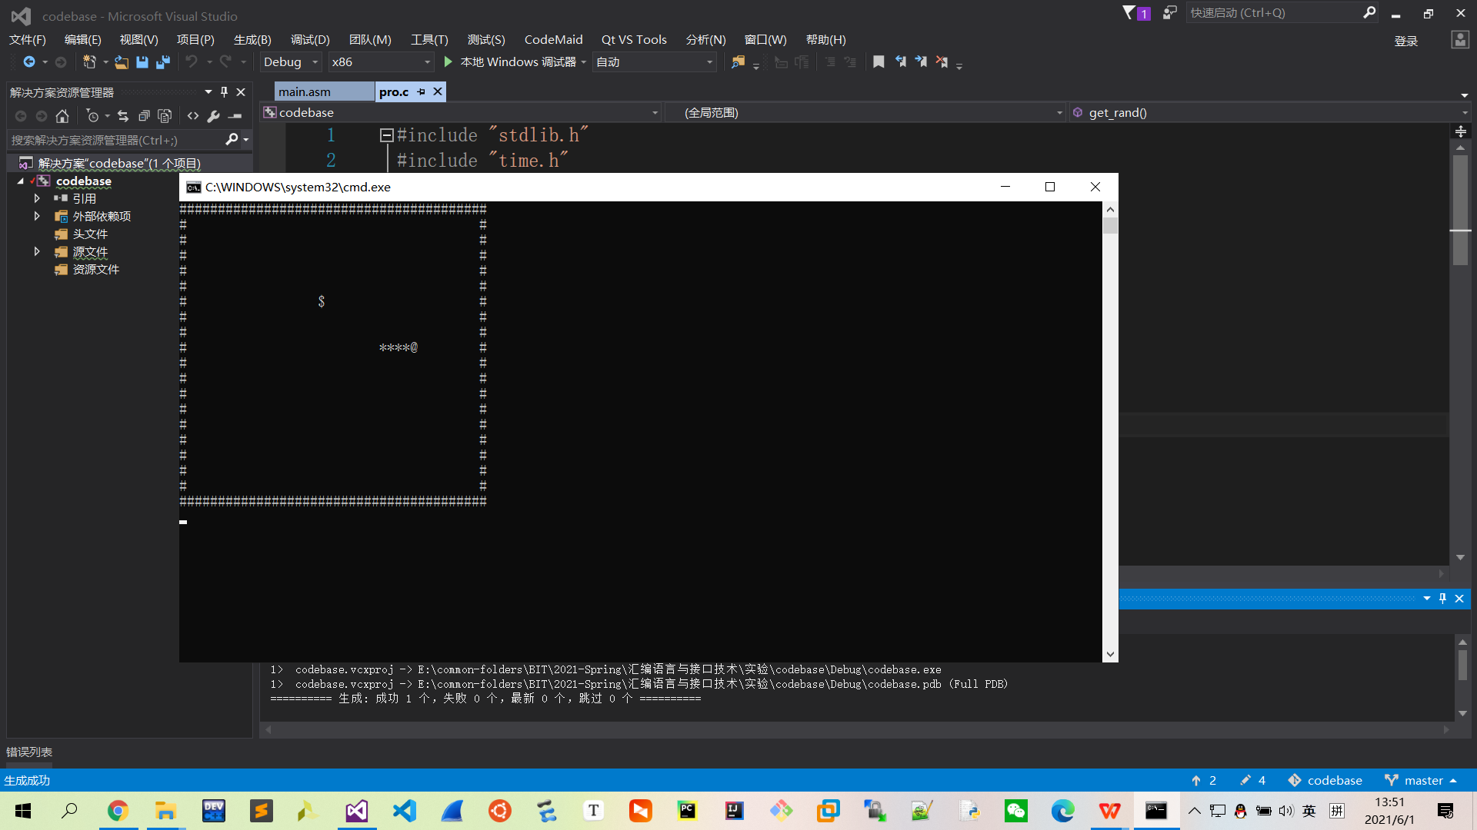

#### 吃到食物，身体变长

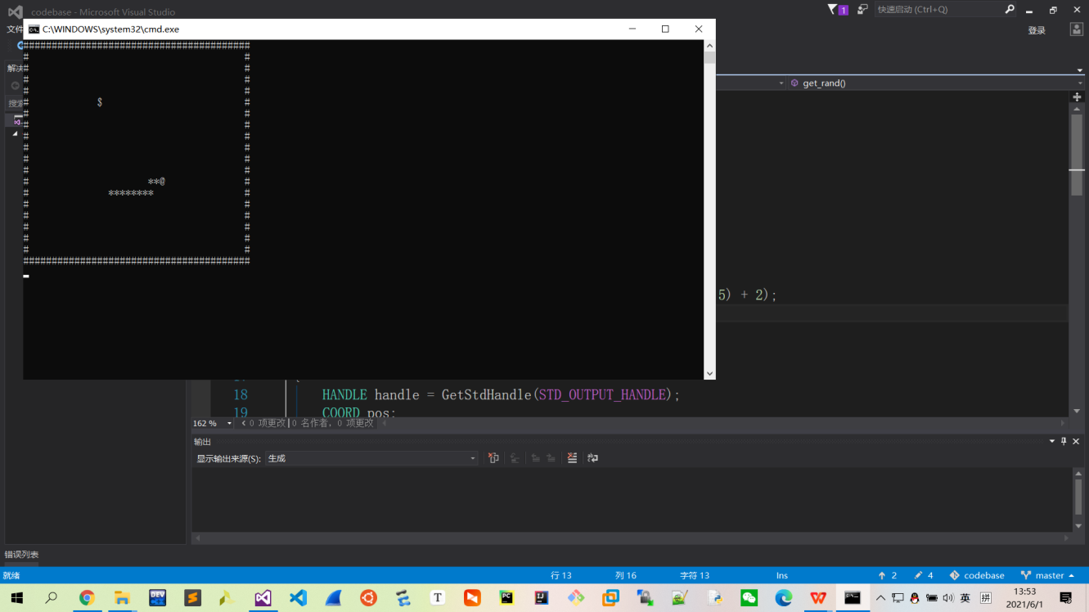

#### 游戏结束

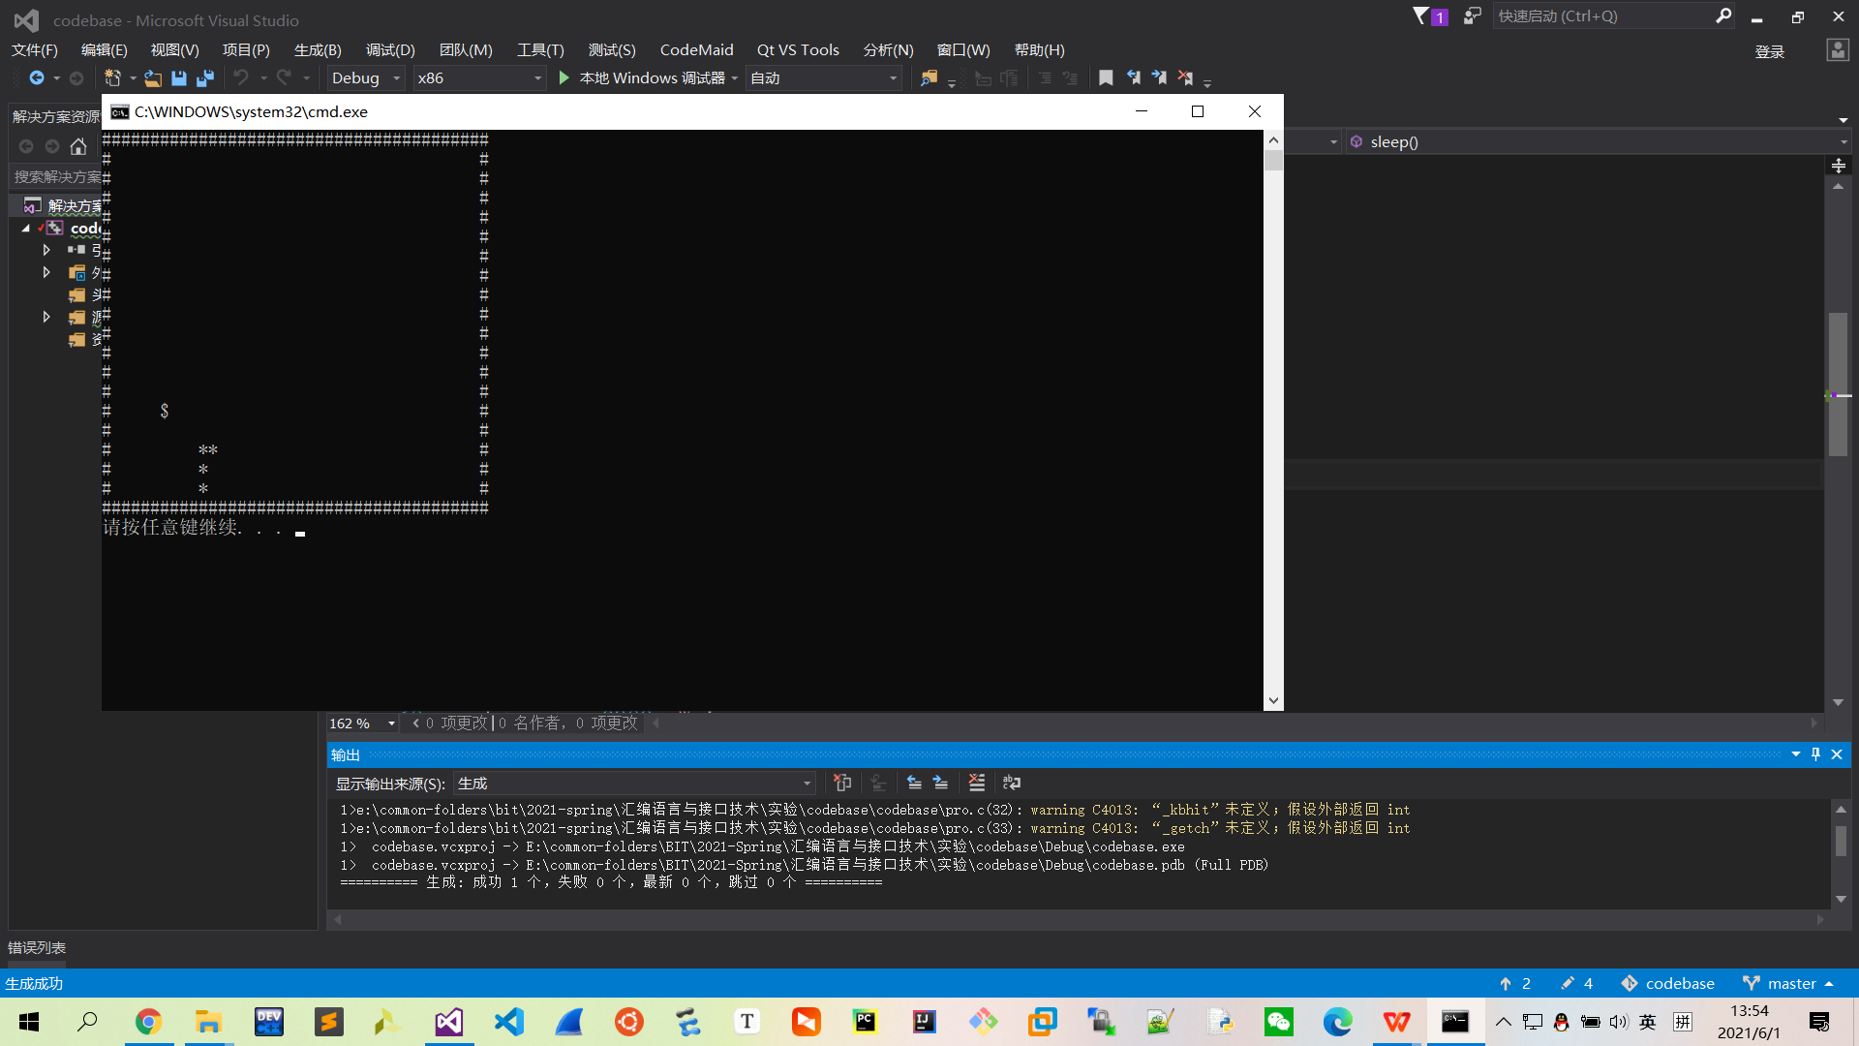

## 实验心得体会

经过这一次的游戏开发，我对多语言混合编程、内存与栈的存储机制都有了更深刻的认识。

下面是一些开发经验：

1. 注意会改变寄存器的值的指令（如mul、div等），在使用前后要将寄存器的值通过寄存器栈保存下来。
2. 注意连续内存的存储方式。
3. 注意不要让食物出现在边界处。
4. 有符号数比较大小时，不能用.if伪指令，因为寄存器会按照无符号数读取。必须使用cmp+jg（带符号数比较并跳转指令）的组合。
5. getchar()需要输入回车确认，_getch()不需要。

# 第三章 开发俄罗斯方块

## 3.1 实验目的

使用汇编语言编写一个控制台风格的俄罗斯方块小游戏，操作键位是WASD键位。

目前包括的功能有：

1. 随机出现方块并下落，左右移动
2. 改变形状
3. 计分和游戏结束

期待加入的功能有：

1. 速度加快和减慢

## 3.2 实验环境

Visual Studio 2019

masm32

## 3.3 实验内容

### 3.3.1 使用C语言编写俄罗斯方块小游戏

#include <stdio.h>#include <stdlib.h>#include <string.h>#include <windows.h>#include <conio.h>#include <time.h>

#define HEIGHT 20 #define WEIGHT 18 int Graph[HEIGHT + 2][WEIGHT + 2] = { 0 };int bottom = 1;int right = 0, left = 0;int score = 0;int endGame = 0;typedef struct {

int type;

int top;

int bot;

int left;

int right;}block_state;block_state nowBlock;

//定义方块，和方块旋转算法 ,方块必须要靠上 int block[19] = {

0x2222,0xF000,

0x6600,

0x2700,0x2320,0x0720,0x2620, //T型

0x3600,0x8C40,

0xC600,0x4C80,

0x4460,0x7400,0x6220,0x2E00,

0x2260,0x8E00,0x6440,0x7100};int blockpos[19][4] = {//top bot left right

{ 0,3,2,2 },{ 0,0,0,3 },

{ 0,1,1,2 },

{ 0,1,1,3 },{ 0,2,2,3 },{ 1,2,1,3 },{ 0,2,1,2 },

{ 0,1,1,3 },{ 0,2,0,1 },

{ 0,1,0,2 },{ 0,2,0,1 },

{ 0,2,1,2 },{ 0,1,1,3 },{ 0,2,1,2 },{ 0,1,0,2 },

{ 0,2,1,2 },{ 0,1,0,2 },{ 0,2,1,2 },{ 0,1,1,3 }};

//初始化界面void initPaint() {

int i, j;

for (i = 0; i<WEIGHT + 2; i++) {

Graph[0][i] = 1;//第一行

Graph[HEIGHT + 1][i] = 1;

}

for (i = 0; i<HEIGHT + 2; i++) {

Graph[i][0] = 1;

Graph[i][WEIGHT + 1] = 1;

}

/* for(i = 0;i<WEIGHT+2;i++){ for(j=0;j<HEIGHT+1;j++){

} } */

}

//绘制界面函数+刷新 void freshPaint() {

system("cls");//清屏问题需要再搞一下

int i, j, shiftNum = 0;

for (i = 0; i<HEIGHT + 2; i++) {

for (j = 0; j<WEIGHT + 2; j++) {

if (Graph[i][j] == 1) {

printf("■");

}

else if (Graph[i][j] == 2) {

printf("□");

}

else if (i >= nowBlock.top&&i <= nowBlock.bot&&j >= nowBlock.left&&j <= nowBlock.right) {

//俄罗斯方块

shiftNum = (4 - i + nowBlock.top - 1) * 4 + (4 - j + nowBlock.left - 1);

if ((block[nowBlock.type] >> shiftNum) & 1 == 1)

printf("□");

else

printf("  ");

}

else {

printf("  ");

}

}

printf("\n");

}

printf("得分：%d\n", score);

if (endGame == 1) {

printf("游戏结束！\n");

}}

//判断是否有满的行并且整体下移 void fullRelease() {

int i, j;

int movei, movej;

int flag = 0;

for (i = HEIGHT; i>1; i--) {

flag = 0;

for (j = 1; j<WEIGHT + 1; j++) {

if (Graph[i][j] != 2) {

flag = 1;

}

}

if (flag == 0) {

//这行消掉，上面的往下掉

score++;

for (movej = 1; movej <= WEIGHT + 1; movej++) {

Graph[i][j] = 0;

}//最上边一行是0

for (movei = i - 1; movei>1; movei--) {

for (movej = 1; movej <= WEIGHT + 1; movej++) {

Graph[movei + 1][movej] = Graph[movei][movej];

}

}

}

}

//在判断是否到达顶端

for (i = 1; i<WEIGHT; i++) {

if (Graph[1][i] == 2) {

flag = 2;

break;

}

}

if (flag == 2) {

endGame = 1;

}}

//旋转方块void rotate() {

int reLeft, reTop, reType;

int flag = 0, shiftNum = 0;

int i, j;

switch (nowBlock.type) {

//判断能不能转

case 0:case 1: {

//左边不能是墙或者别的block

reType = 1 - nowBlock.type;

break;

}

case 2: {

reType = nowBlock.type;

break;

}

case 3:case 4:case 5:case 6: {

reType = (nowBlock.type - 3 + 1) % 4 + 3;

break;

}

case 7:case 8: {

reType = 15 - nowBlock.type;

break;

}

case 9:case 10: {

reType = 19 - nowBlock.type;

break;

}

case 11:case 12:case 13:case 14: {

reType = (nowBlock.type - 11 + 1) % 4 + 11;

break;

}

case 15:case 16:case 17:case 18: {

reType = (nowBlock.type - 15 + 1) % 4 + 15;

break;

}

}

reLeft = nowBlock.left + blockpos[reType][2];

reTop = nowBlock.top + blockpos[reType][0];

//搜索上下左右是否有其他障碍物

for (i = nowBlock.top; i <= nowBlock.top + blockpos[reType][1] && !flag; i++) {

for (j = nowBlock.left; j <= nowBlock.left + blockpos[reType][3]; j++) {

shiftNum = (4 - i + nowBlock.top - 1) * 4 + (4 - j + nowBlock.left - 1);

if ((block[reType] >> shiftNum) & 1 == 1 && Graph[i][j - 1] == 2) {

flag = 1;

break;

}

}

}

if (flag == 0) {

nowBlock.type = reType;

}}

//判断左右边界和上下边界 void move(char ch) {

int shiftNum = 0;

switch (ch) {

case 'a':case 'A': {

//是左方，要考虑任意块左边是不是有方块

//到最左方了

if (nowBlock.left + (blockpos[nowBlock.type][2]) <= 1) {

}

else {

int i, j, flag = 0;

for (j = nowBlock.left; j <= nowBlock.right; j++) {

for (i = nowBlock.top + blockpos[nowBlock.type][0]; i <= nowBlock.top + blockpos[nowBlock.type][1] && !flag; i++) {

shiftNum = (4 - i + nowBlock.top - 1) * 4 + (4 - j + nowBlock.left - 1);

if ((block[nowBlock.type] >> shiftNum) & 1 == 1 && Graph[i][j - 1] == 2) {

flag = 1;

break;

}

}

}

if (flag == 0) {

nowBlock.right--;

nowBlock.left--;

}

break;

}

break;

}

case 'd':case 'D': {

if (nowBlock.left + blockpos[nowBlock.type][3] >= WEIGHT) {

}

else {

int i, j, flag = 0;

for (j = nowBlock.left; j <= nowBlock.right; j++) {

for (i = nowBlock.top + blockpos[nowBlock.type][0]; i <= nowBlock.top + blockpos[nowBlock.type][1] && !flag; i++) {

shiftNum = (4 - i + nowBlock.top - 1) * 4 + (4 - j + nowBlock.left - 1);

if ((block[nowBlock.type] >> shiftNum) & 1 == 1 && Graph[i][j + 1] == 2) {

flag = 1;

break;

}

}

}

if (flag == 0) {

nowBlock.right++;

nowBlock.left++;

}

break;

}

break;

}

case 'S':case 's': {

//TODO:这里得考虑已经落下的方块

//第一次判断，从下到上判断

if ((nowBlock.bot - (4 - blockpos[nowBlock.type][1]) + 1 >= HEIGHT)) { //触底了

   //要检查每行下面的方块是否已经有空了，如果任意一行确认没空了，总体位置就定下来了

int i, j;

for (i = nowBlock.top; i<HEIGHT + 2 && i <= nowBlock.bot; i++) {

for (j = nowBlock.left; j<WEIGHT + 2 && j <= nowBlock.right; j++) {

shiftNum = (4 - i + nowBlock.top - 1) * 4 + (4 - j + nowBlock.left - 1);

if ((block[nowBlock.type] >> shiftNum) & 1 == 1)

Graph[i][j] = 2;

}

}

bottom = 1;

}

else {

int i, j, flag = 0;

for (i = nowBlock.top + blockpos[nowBlock.type][0]; i <= nowBlock.top + blockpos[nowBlock.type][1] && !flag; i++) {

for (j = nowBlock.left; j <= nowBlock.right; j++) {

shiftNum = (4 - i + nowBlock.top - 1) * 4 + (4 - j + nowBlock.left - 1);

if ((block[nowBlock.type] >> shiftNum) & 1 == 1 && Graph[i + 1][j] == 2) {

flag = 1;

break;

}

}

}

if (flag == 1) {

for (i = nowBlock.top; i <= nowBlock.bot; i++) {

for (j = nowBlock.left; j <= nowBlock.right; j++) {

shiftNum = (4 - i + nowBlock.top - 1) * 4 + (4 - j + nowBlock.left - 1);

if ((block[nowBlock.type] >> shiftNum) & 1 == 1)

Graph[i][j] = 2;

}

}

bottom = 1;

}

else {

nowBlock.top++;

nowBlock.bot++;

}

}

break;

}

case ' ': {

rotate();

break;

}

}

fullRelease();}

//随机出现方块，随机有点问题 void randomType() {

int ran = 0, number = 0;

srand(time(0));

number = rand() % 20;

nowBlock.type = number;//这是个4乘4的block

nowBlock.top = 1;

nowBlock.bot = 4;

do {

srand(time(0));

ran = rand() % WEIGHT;

} while (ran<1 || ran + 3 >= WEIGHT + 1);

//直接按type给出真正的左边和右边

nowBlock.left = ran;

nowBlock.right = ran + 3;

//nowBlock.left = 1;

//nowBlock.right = blockpos[number][3];}

int main() {

char ch;

scanf("%c", ch);

initPaint();

while (!endGame) {

if (bottom == 1) {

randomType();

bottom = 0;

}

if (kbhit()) {

ch = getch();

move(ch);

}

else {

Sleep(200);

move('S');

//move('S');

}

freshPaint();

//Sleep(1000);

}

getch();

return 0;}

### 3.3.2 使用汇编语言编写贪吃蛇小游戏

#### 3.3.2.1 数据区

我们使用一张二维数组存储当前布局，并且使用了HEIGHT/WEIGHT记录了游戏范围大小。

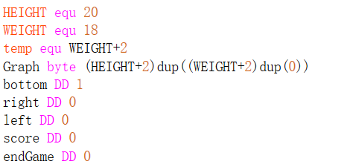

对于不同方块的形状的存储，我采用了16位二进制数表示它的位置，压缩了存储空间。

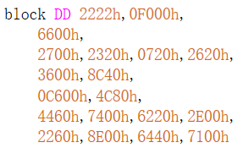

使用了一个结构体存储了当前方块的位置，类型等信息

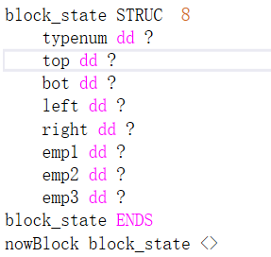

并且对打印内容进行了规定：

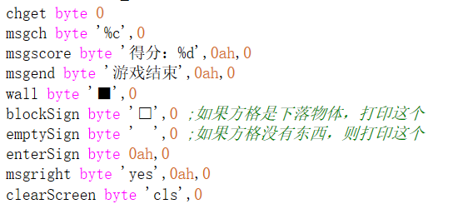

确定总体框架

采用了模块化的C语言设计方法后，我大概将实现思路分为以下几个阶段：

（1）总体逻辑是先初始化，再根据输入情况对方块进行移动（若未输入则默认自动下落），具体的处理放到几个子函数中

（2）子函数分为重新绘制（freshPaint），移动和接触判断（moveDirect），旋转块(rotate)和每行消除（fullRelease）

#### 3.3.2.2 start部分

这一部分体现了游戏的逻辑，即总体框架第一条提到的初始化

start:

xor eax,eax

mov score,eax

mov eax,1

mov bottom,eax

mov ebx,offset Graph

invoke initPaint

;invoke printf,offset msgright

invoke freshPaint

inLoop:

cmp dword ptr[endGame],1

jz endLoop

cmp dword ptr[bottom],1

jnz findChar

;invoke printf,offset msgright

invoke randomType

;invoke printf,offset msgright

mov eax,0

mov dword ptr[bottom],eax

findChar:

invoke _kbhit

cmp eax,0

jz autoDown ;==0

invoke _getch

mov byte ptr[chget],al

invoke moveDirect

;

jmp freshPic

autoDown:

invoke _sleep,200

mov al,'S'

mov byte ptr[chget],al

invoke moveDirect

freshPic:

invoke freshPaint

jmp inLoop

endLoop:

invoke _getch

ret

end start

#### 3.3.2.3 randomType函数

randomType函数负责产生随机方块（即产生0-18内的随机数）和随机方块的左右位置

在这个模块中，我们使用了rand,srand两个C函数产生随机数

randomType proc C

LOCAL ran:dword,number:dword

mov ebx,offset nowBlock

xor ebx,ebx

xor eax,eax

invoke time,0

invoke srand,eax

invoke rand

mov bx,20

div bx ;al里存放rand结果

mov eax,edx

AND eax,000Fh

mov nowBlock.typenum,eax

mov nowBlock.top,1

mov nowBlock.bot,4

findRand:

invoke time,0

invoke srand,eax

invoke rand

mov bx,WEIGHT+2

div bx

mov eax,edx

AND eax,000Fh

mov ran,eax

cmp ran,1

jb findRand ;ran<1

mov eax,WEIGHT+2

cmp ran,eax

jae findRand ;ran+3>=weight+1

mov eax,ran

mov nowBlock.left,eax

ADD eax,3

mov nowBlock.right,eax

ret

randomType endp

freshPaint函数

freshPaint函数负责获取Graph表的内容并打印，主要有三种块，首先要打印外围的墙，还有内部的空格和空方快（即俄罗斯方块的内容）

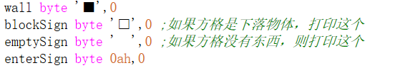

freshPaint proc C

LOCAL shiftNum:DWORD

LOCAL imax:DWORD

LOCAL topm:dword,botm:dword

LOCAL i:dword,nowpos:dword

invoke system,offset clearScreen

;invoke printf,offset msgright

xor eax,eax

mov i,eax

mov nowpos,eax

mov eax,HEIGHT+2

mov ebx,WEIGHT+2

mul bx

mov imax,eax

mov eax,nowBlock.top

mov edx,WEIGHT+2

mul dl

mov topm,eax

mov eax,nowBlock.bot

mov edx,WEIGHT+2

mul dl

mov botm,eax

xor eax,eax

cmpOutLoop:

cmp eax,imax ;i<HEIGHT+2

jae printEnd

;j=0

xor ebx,ebx

cmpInLoop:

cmp ebx,WEIGHT+2 ;j<WEIGHT+2

jae printInEnd

;mov cl,Graph[eax][ebx]

cmp Graph[eax][ebx],1 ;if == 1

jnz printBlock

push eax ;i

push ebx ;j

;现在栈里有eax（外层循环）,ebx内层循环

invoke printf,offset wall

pop ebx

pop eax

INC ebx

jmp cmpInLoop

printBlock: ;else if == 2

;change

cmp Graph[eax][ebx],2

jnz otherCond

push eax

push ebx

invoke printf,offset blockSign

pop ebx

pop eax

INC ebx ;j++

inc nowpos

jmp cmpInLoop

otherCond: ;else if

;i>=nowBlock.top

mov edx,nowBlock.top

cmp i,edx

jb defaultCond

;i<=nowBlock.bot

mov edx,nowBlock.bot

cmp i,edx

ja defaultCond

;j>=nowBlock.left

cmp ebx,nowBlock.left

jb defaultCond

;j<=nowBlock.right

cmp ebx,nowBlock.right

ja defaultCond

push eax

xor eax,eax ;count shiftnum

add eax,4-1 ;-1+4

add eax,nowBlock.top ;+nowBlock.top

sub eax,i ;-i

mov ecx,4

mul cl;*4

add eax,4-1 ;+4-1

add eax,nowBlock.left ;+left

sub eax,ebx ;-j

mov shiftNum,eax

mov ecx,shiftNum

mov eax,nowBlock.typenum

;block[nowBlock.type]

mov edx,block[eax]

mov eax,edx

;>>shiftnum

shr eax,cl

AND eax,1

pop eax

jz defaultCond

push eax

push ebx

invoke printf,offset blockSign

pop ebx

pop eax

inc ebx

jmp cmpInLoop

defaultCond: ;else

push eax

push ebx

invoke printf,offset emptySign

pop ebx

pop eax

INC ebx

inc nowpos

jmp cmpInLoop ;j++

printInEnd:

push eax

invoke printf,offset enterSign

pop eax

ADD eax,WEIGHT+2

mov edx,1

add i,edx

xor ebx,ebx

jmp cmpOutLoop

printEnd:

invoke printf,offset msgscore,score

cmp endGame,0

jz proend

invoke printf,offset msgend

proend:

ret

freshPaint endp

#### 3.3.2.4 initPaint函数

initPaint函数主要通过给最外围的Graph数组赋值，结合freshPaint打印函数来实现外围边框（墙）的确定

initPaint proc C

LOCAL i:dword

LOCAL j:dword

L0:

mov i,0

jmp L2

L1:

inc i

L2:

cmp i,14h

jge L4

L3:

mov ecx,i

mov Graph[ecx],1

mov Graph[(HEIGHT+1)*(WEIGHT+2)+ecx],1

jmp L1

L4:

mov i,0

jmp L6

L5:

inc i

L6:

cmp i,16h

jge L8

L7:

mov eax,WEIGHT+2

mov ebx,i

mul ebx

mov Graph[eax+0],1

mov Graph[eax+WEIGHT+1],1

jmp L5

L8:

ret

initPaint endp

#### 3.3.2.5 moveDirect函数

moveDirect函数主要根据其所接受的输入参数跳转到四个部分：负责左移的TypeL，负责右移的typeR，负责下落的typeQ和负责变形的typeC。其中，左移和右移分别要考虑是否接触到墙的情况，如果左/右移后不会超出边框，才能对nowBlock块进行操作；下落则在此基础上要考虑是否接触到底边或已落下的其他方块，如果接触，则将Graph表中的对应位置赋值，配合freshPaint函数将方块打印；变形调用rotate函数进行实现

moveDirect proc C

LOCAL shiftNum:DWORD

LOCAL i,j,flag:DWORD

mov shiftNum,0

mov bl,chget

cmp bl,'a'

jz typeL

cmp bl,'A'

jz typeL

cmp bl,'d'

jz typeR

cmp bl,'D'

jz typeR

cmp bl,'s'

jz typeQ

cmp bl,'S'

jz typeQ

cmp bl,'w'

jz typeC

cmp bl,'W'

jz typeC

typeL:

xor eax,eax

xor ebx,ebx

xor ecx,ecx

mov eax,4

mov ebx,nowBlock.typenum

mul ebx

mov bl,blockpos[eax+2]

mov eax,nowBlock.left

add eax,ebx

cmp eax,1

jg L1

L0:

jmp endCase

L1:

mov flag,0

mov eax,nowBlock.left

mov j,eax

jmp L3

L2:

inc j

L3:

mov eax,nowBlock.right

cmp j,eax

jg L11

L4:

mov eax,4

mov ebx,nowBlock.typenum

mul ebx

mov bl,blockpos[eax+0]

mov eax,nowBlock.top

add eax,ebx

mov i,eax

jmp L6

L5:

inc i

L6:

mov eax,4

mov ebx,nowBlock.typenum

mul ebx

mov bl,blockpos[eax+1]

mov eax,nowBlock.top

add eax,ebx

cmp i,eax

jg L10

cmp flag,0

jnz L10

L7:

mov eax,nowBlock.top

add eax,4

sub eax,i

sub eax,1

mov ebx,4

mul ebx

mov ecx,eax

mov eax,nowBlock.left

add eax,4

sub eax,i

sub eax,1

add ecx,eax

mov shiftNum,ecx

mov eax,nowBlock.typenum

mov ax,block[eax]

sar eax,cl

and eax,1

cmp eax,1

jnz L9

mov eax,WEIGHT+2

mov ebx,i

mul ebx

mov ebx,j

sub ebx,1

cmp Graph[eax+ebx],2

jnz L9

L8:

mov flag,1

jmp L2

L9:

jmp L5

L10:

jmp L2

L11:

cmp flag,0

jnz L13

L12:

dec nowBlock.right

dec nowBlock.left

L13:

jmp endCase

typeR: ;右侧

xor eax,eax

xor ebx,ebx

xor ecx,ecx

mov eax,4

mov ebx,nowBlock.typenum

mul ebx

mov bl,blockpos[eax+3]

mov eax,nowBlock.left

add eax,ebx

cmp eax,WEIGHT

jl R1

R0:

jmp endCase

R1:

mov flag,0

mov eax,nowBlock.left

mov j,eax

jmp R3

R2:

inc j

R3:

mov eax,nowBlock.right

cmp j,eax

jg R11

R4:

mov eax,4

mov ebx,nowBlock.typenum

mul ebx

mov bl,blockpos[eax+0]

mov eax,nowBlock.top

add eax,ebx

mov i,eax

jmp R6

R5:

inc i

R6:

mov eax,4

mov ebx,nowBlock.typenum

mul ebx

mov bl,blockpos[eax+1]

mov eax,nowBlock.top

add eax,ebx

cmp i,eax

ja R10

cmp flag,0

jnz R10

R7:

mov eax,nowBlock.top

add eax,4

sub eax,i

sub eax,1

mov ebx,4

mul ebx

mov ecx,eax

mov eax,nowBlock.left

add eax,4

sub eax,j ;这错了

sub eax,1

add ecx,eax

mov shiftNum,ecx

mov eax,nowBlock.typenum

mov ax,block[eax]

sar eax,cl

and eax,1

cmp eax,1

jnz R9

mov eax,WEIGHT+2

mov ebx,i

mul ebx

mov ebx,j

inc ebx

cmp Graph[eax+ebx],2

jnz R9

R8:

mov flag,1

jmp R2

R9:

jmp R5

R10:

jmp R2

R11:

cmp flag,0

jnz R13

R12:

inc nowBlock.right

inc nowBlock.left

R13:

jmp endCase

typeQ:

;+blockpos[nowBlock.type][1]

mov eax,4

mov ebx,nowBlock.typenum

mul bx

mov ecx,eax

add ecx,1

mov al,blockpos[ecx]

;+nowBlock.bot

add eax,nowBlock.bot

;-3

sub eax,3

cmp eax,HEIGHT

jb Q10

;if

;i=nowBlock.top

mov eax,nowBlock.top

mov i,eax

jmp Q1

Q0:

inc i

Q1:

cmp i,HEIGHT+2

jge Q9

;i>nowBlock.bot

mov eax,nowBlock.bot

cmp i,eax

jg Q9

Q2:

mov eax,nowBlock.left

mov j,eax

jmp Q4

Q3:

inc j

Q4:

cmp j,WEIGHT+2

jge Q8

mov eax,nowBlock.right

cmp j,eax

jg Q8

Q5:

mov eax,nowBlock.top

add eax,3

sub eax,i

mov ebx,4

mul bx

add eax,nowBlock.left

add eax,4

sub eax,j

sub eax,1

mov shiftNum,eax

mov ecx,shiftNum

mov ebx,nowBlock.typenum

mov ax,block[ebx]

shr eax,cl ;SAR不对，因为不能当作带符号数处理

AND eax,1

cmp eax,1

jnz Q7

Q6:

mov eax,WEIGHT+2

mov ebx,i

mul bx

mov ebx,j

mov Graph[eax+ebx],2

Q7:

jmp Q3

Q8:

jmp Q0

Q9:

mov bottom,1

jmp endCase

;else

Q10:

mov flag,0

mov i,0

mov j,0

Q11: ;i=nowBlock.top+blockpos[nowBlock.type][0]

mov eax,4

mov ebx,nowBlock.typenum

mul bx

mov bl,blockpos[eax+0]

mov eax,nowBlock.top

add eax,ebx

mov i,eax

jmp Q13

Q12:

inc i

Q13:    ;i<=nowBlock.top+blockpos[nowBlock.type][1]

mov eax,4

mov ebx,nowBlock.typenum

mul ebx

mov bl,blockpos[eax+1]

mov eax,nowBlock.top

add eax,ebx

cmp i,eax

jg Q21

;!flag

cmp flag,0

jnz Q21

Q14:

mov eax,nowBlock.left

mov j,eax

Q15:

inc j

Q16:

mov eax,nowBlock.right

cmp j,eax

jg Q20

Q17:

mov eax,nowBlock.top

add eax,3

sub eax,i

mov ebx,4

mul bx

add eax,nowBlock.left

add eax,4

sub eax,j

sub eax,1

;(block[nowBlock.type]>>shiftNum)&1 == 1

mov shiftNum,eax

mov ecx,shiftNum

mov ebx,nowBlock.typenum

mov ax,block[ebx]

shr eax,cl

and eax,1

cmp eax,1

jnz Q19

;Graph[i+1][j]==2

mov eax,WEIGHT+2

mov ebx,i

inc ebx

mul bx

mov ebx,j

cmp Graph[eax+ebx],2

;!=2跳转到j++

jnz Q19

Q18:;flag=1;break;

mov flag,1

jmp Q21

Q19:

jmp Q15

Q20:

jmp Q12

Q21:

cmp flag,1

jnz Q32

;if ;i=nowBlock.top

mov eax,nowBlock.top

mov i,eax

jmp Q23

Q22:

inc i

Q23:

mov eax,nowBlock.bot

cmp i,eax

jg Q31

Q24: ;j=nowBlock.left

mov eax,nowBlock.left

mov j,eax

jmp Q26

Q25:

inc j

Q26:

mov eax,nowBlock.right

cmp j,eax

jg Q30

Q27:

mov eax,nowBlock.top

add eax,4

sub eax,i

sub eax,1

mov ebx,4

mul bx

add eax,nowBlock.left

add eax,4

sub eax,j

sub eax,1

mov shiftNum,eax

mov ecx,shiftNum

mov ebx,nowBlock.typenum

mov ax,block[ebx]

shr eax,cl

and eax,1

cmp eax,1

jnz Q29

Q28:

mov eax,WEIGHT+2

mov ebx,i

mul ebx

mov ebx,j

mov Graph[eax+ebx],2

Q29:

jmp Q25

Q30:

jmp Q22

Q31:;每次bottom很奇怪

mov eax,1

mov dword ptr[bottom],eax

jmp endCase

;else

Q32:

inc nowBlock.top

inc nowBlock.bot

;mov eax,1

;mov dword ptr[init],eax

jmp endCase

typeC:

invoke rotate

jmp endCase

endCase:

invoke fullRelease

ret

moveDirect endp

#### 3.3.2.6 rotate函数

rotate函数由moveDirect函数调用，负责实现nowBlock的变形功能。函数首先根据当前方块的类型进行判断，在当前块周围尚未已被其他方块占用时，将新方块赋值给原方块

rotate proc C

LOCAL reLeft,reTop,reType:dword

LOCAL flag,shiftNum:dword

LOCAL i,j:dword

mov flag,0

mov shiftNum,0

mov ebx,nowBlock.typenum

cmp ebx,1

jle type0

cmp ebx,2

jle type1

cmp ebx,6

jle type2

cmp ebx,8

jle type3

cmp ebx,10

jle type4

cmp ebx,14

jle type5

cmp ebx,18

jle type6

type0:

mov eax,1

sub eax,nowBlock.typenum

mov reType,eax

jmp L0

type1:

mov eax,nowBlock.typenum

mov reType,eax

jmp L0

type2:

mov eax,nowBlock.typenum

sub eax,2

xor edx,edx

mov ebx,4

div ebx

add edx,3

mov reType,edx

jmp L0

type3:

mov eax,15

sub eax,nowBlock.typenum

mov reType,eax

jmp L0

type4:

mov eax,19

sub eax,nowBlock.typenum

mov reType,eax

jmp L0

type5:

mov eax,nowBlock.typenum

sub eax,10

xor edx,edx

mov ebx,4

div ebx

add edx,11

mov reType,edx

jmp L0

type6:

mov eax,nowBlock.typenum

sub eax,14

xor edx,edx

mov ebx,4

div ebx

add edx,15

mov reType,edx

jmp L0

L0:

mov eax,4

mov ebx,reType

mul ebx

mov bl,blockpos[eax+2]

mov eax,nowBlock.left

add eax,ebx

mov reLeft,eax

mov eax,4

mov ebx,reType

mul ebx

mov bl,blockpos[eax+0]

mov eax,nowBlock.top

add eax,ebx

mov reTop,eax

mov eax,nowBlock.top

mov i,eax

jmp L2

L1:

inc i

L2:

cmp flag,0

jnz L10

mov eax,4

mov ebx,reType

mul ebx

mov bl,blockpos[eax+1]

mov eax,nowBlock.top

add eax,ebx

cmp j,eax

jg L10

L3:

mov eax,nowBlock.left

mov j,eax

jmp L5

L4:

inc j

L5:

mov eax,4

mov ebx,reType

mul ebx

mov bl,blockpos[eax+3]

mov eax,nowBlock.left

add eax,ebx

cmp j,eax

jg L9

L6:

mov eax,nowBlock.top-1

add eax,4

sub eax,i

mov ebx,4

mul ebx

mov ecx,eax

mov eax,nowBlock.left-1

add eax,4

sub eax,i

add ecx,eax

mov shiftNum,ecx

mov eax,reType

mov ax,block[eax]

shr eax,cl

and eax,1

cmp eax,1

jnz L8

mov eax,WEIGHT+2

mov ebx,i

mul ebx

mov ebx,j

sub ebx,1

cmp Graph[eax+ebx],2

jnz L8

L7:

mov flag,1

jmp L1

L8:

jmp L4

L9:

jmp L1

L10:

cmp flag,0

jnz L12

L11:

mov eax,reType

mov nowBlock.typenum,eax

L12:

ret

rotate endp

#### 3.3.2.7 fullRelease函数

FullRelease函数实现的是俄罗斯方块的核心玩法：满行消去并下坠。从下向上进行判断，若Graph数组的某一行已全部被填满，则将第一行赋值为零，第二行开始到该行之间的其他行号+1，实现下坠。此外，如果Graph表第一行某值已被赋值为2，则说明方块触底，游戏结束。

fullRelease proc C

LOCAL i,j:dword

LOCAL movei,movej:dword

LOCAL flag:dword

mov flag,0

L0:

mov i,HEIGHT

jmp L2

L1:

dec i

L2:

cmp i,1

jle L23

L3:

mov flag,0

L4:

mov j,1

jmp L6

L5:

inc j

L6:

cmp j,WEIGHT+1

jge L9

L7:

mov eax,WEIGHT+2

mov ebx,i

mul ebx

mov ebx,j

cmp Graph[eax+ebx],2

jz L8

mov flag,1

L8:

jmp L5

L9:

cmp flag,0

jnz L22

inc score

L10:

mov movej,1

jmp L11

L11:

inc movej

L12:

cmp movej,WEIGHT+1

jg L14

L13:

mov eax,WEIGHT+2

mov ebx,i

mul ebx

mov ebx,j

mov Graph[eax+ebx],0

jmp L11

L14:

mov eax,i-1

mov movei,eax

jmp L16

L15:

dec movei

L16:

cmp movei,1

jle L22

L17:

mov movej,1

jmp L19

L18:

inc movej

L19:

cmp movej,WEIGHT+1

jg L21

L20:

mov eax,WEIGHT+2

mov ebx,movei

mul ebx

mov ebx,movej

mov cl,Graph[eax+ebx]

mov eax,WEIGHT+2

mov ebx,movei+1

mul ebx

mov ebx,movej

mov Graph[eax+ebx],cl

jmp L18

L21:

jmp L15

L22:

jmp L1

L23:

mov i,1

jmp L25

L24:

inc i

L25:

cmp i,WEIGHT

jge L28

L26:

mov eax,i

cmp Graph[(WEIGHT+2)+eax],2

jnz L27

mov flag,2

jmp L28

L27:

jmp L24

L28:

cmp flag,2

jnz L29

cmp init,0

jz L29

mov endGame,1

L29:

ret

fullRelease endp

### 3.4.2 程序运行截图

#### 3.4.2.1 初始界面

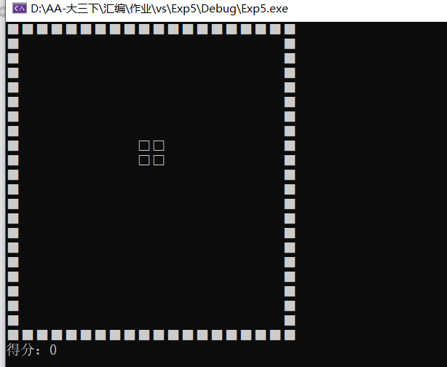

#### 3.4.2.2 落到地面上堆积

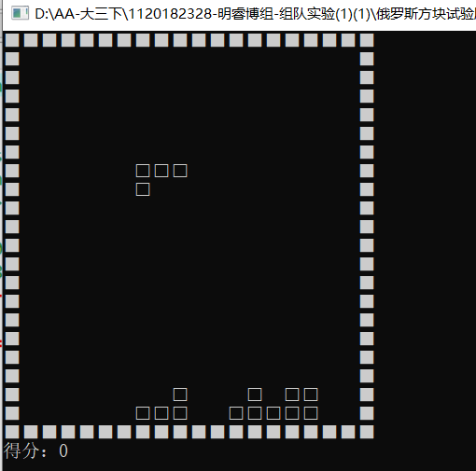

#### 3.4.2.3 游戏结束

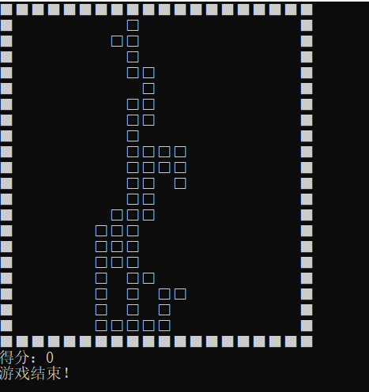

## 3.5 实验心得体会

经过这一次的游戏开发，我们对汇编模块化编程有了一些了解。

下面是一些开发经验：

1.DW/DD/DB不是简单的和int/char等对应的，因为使用了DD，我们发现将对应的块的代码完成后，取到寄存器中时，并不是占据了低16位，而是在各个地方散布着。应该根据数据的长度分配它的空间。

2.内外层逻辑需要条理清晰，比如跳转。

3.对于Graph[i][j]，我们以为其中的i和C语言二维数组的i表示方法一致，但实际上在汇编中Graph[i][j]=Graph[i+j]，而C语言中的Graph[i][j]=Graph[i*每行长度+j]，所以需要自己对i进行处理，以便满足汇编的需求。

4.汇编语言中，一些常见指令的用法如div等与c语言有较大差别，需要掌握好指令的格式及功能，以及指令执行对响应寄存器的影响，才能较好地完成转汇编工作。

# 第四章 开发飞机游戏

## 4.1 实验目的

使用汇编语言编写一个控制台风格的飞机小游戏，操作键位是WASD键位。

目前包括的功能有：

1. 随机出现障碍物并下落，阻挡飞机飞行
2. 左右移动操控飞机，并向怪物开火

期待加入的功能有：

1. 怪物种类增加
2. 每一关卡有大BOSS
3. 飞机开火数量可调节

## 4.2 实验环境

Visual Studio 2019

masm32

## 4.3 实验内容

**4.3.1 使用C语言编写飞机小游戏**

#include<stdio.h>

#include<windows.h>

#include<conio.h>

//定义全局变量

int high,width;                     //定义边界

int position_x,position_y;          //飞机位置

int bullet_x,bullet_y;              //子弹位置

int enemy_x,enemy_y;

int score;

int flag;                           //飞机状态

void gotoxy(int x,int y)            //光标移动到(x,y)位置

{

    HANDLE handle = GetStdHandle(STD_OUTPUT_HANDLE);

    COORD pos;

    pos.X = x;

    pos.Y = y;

    SetConsoleCursorPosition(handle,pos);

}

void HideCursor() // 用于隐藏光标

{

    CONSOLE_CURSOR_INFO cursor_info = {1, 0};  // 第二个值为0表示隐藏光标

    SetConsoleCursorInfo(GetStdHandle(STD_OUTPUT_HANDLE), &cursor_info);

}

void startup()                      //数据初始化

{

    high=18;

    width=26;

    position_x=high-3;

    position_y=width/2;

    bullet_x=0;

    bullet_y=position_y;

    enemy_x=0;

    enemy_y=position_y;

    score=0;

    flag=0;                         //飞机完好

    HideCursor();

}

void show()                         //显示界面

{

    int i,j;

    for(i=0;i<high;i++)

    {

        for(j=0;j<width;j++)

        {

            if(flag)

                break;

            else if((i==position_x)&&(j==position_y))       //飞机坐标

                printf("*");

            else if((i==enemy_x)&&(j==enemy_y))             //敌机坐标

                printf("*");

            else if((i==bullet_x)&&(j==bullet_y))           //子弹坐标

                    printf("|");

            else if ((j==width-1)||(i==high-1)||(j==0)||(i==0))             //打印边界

                printf("#");

            else

                printf(" ");

        }

        printf("\n");

    }

    printf("\n");

    if((position_x==enemy_x)&&(position_y==enemy_y))

    {

        flag=1;                         //飞机撞毁 游戏结束

        printf("得分: %d\n",score);

        printf("游戏结束");

    }

    else

        printf("得分: %d\n",score);

}

void withoutInpute()                        //与用户输入无关

{

    if(bullet_x>0)                          //子弹上升效果

        bullet_x--;

    if((bullet_x==enemy_x)&&(bullet_y==enemy_y))        //子弹命中敌机

    {

        score++;

        bullet_x=-1;

        enemy_x=1;

        enemy_y=2+rand()%width-2;

    }

    static int speed;

    if(speed<30)                    //减慢敌机速度，不影响飞机和子弹速度

        speed++;

    if(speed==30)

    {

        if(enemy_x<high)

            enemy_x++;

        else

        {

            enemy_x=0;

            enemy_y=2+rand()%width-2;

        }

        speed=0;

    }

}

void withInpute()                       //与用户输入有关

{

    char input;

    if(kbhit())                                     //控制飞机方向

    {

        input=getch();

        if((input=='w')&&position_x>1)

            position_x--;

        if((input=='s')&&position_x<high-2)

            position_x++;

        if((input=='a')&&position_y>1)

            position_y--;

        if((input=='d')&&position_y<width-2)

            position_y++;

        if(input==' ')

        {

            bullet_x=position_x-1;

            bullet_y=position_y;

        }

    }

}

int main()

{

    system("color 2f");

    startup();                  // 数据初始化

    while(1)                    //  游戏循环执行

    {

        gotoxy(0,0);

        show();                 // 显示画面

        withoutInpute();        // 与用户输入无关的更新

        withInpute();           // 与用户输入有关的更新

    }

 }

**4.3.2 使用汇编语言编写俄罗斯方块小游戏**

**4.3.2.1 数据区**

我们使用一张二维数组存储当前布局，并且定义了height和width记录了游戏的范围大小。

.data

height byte 00H ;设置显示方式为320*200彩色图形方式

width byte 04H

**4.3.2.2 start部分**

这一部分体现了游戏的总体实现逻辑，各个函数之间的调用与执行顺序，需要首先对画布进行初始化。然后画出飞机，使飞机左右移动，然后再执行开火功能。但是这里并没有一个总的函数进行封装，都放在主函数里。

        mov al,34h   ; 设控制字值

        out 43h,al   ; 写控制字到控制字寄存器

        mov ax,0ffffh ; 中断时间设置

        out 40h,al   ; 写计数器 0 的低字节

        mov al,ah    ; AL=AH

        out 40h,al   ; 写计数器 0 的高字节

    xor ax,ax           ; AX = 0

    mov ds,ax           ; DS = 0

    mov word ptr ds:[20h],offset Timer  ; 设置时钟中断向量的偏移地址

    mov ax,cs

    mov word ptr ds:[22h],ax        ; 设置时钟中断向量的段地址=CS

lop3:

        call play_plane1    ;擦除飞机轨迹

        call play_plane     ;画飞机

        mov cx,bx

        mov dx,bp

again:

    mov ah,01      ;检测是否有按键，没有的话循环检测

    int 16h

    jz again        ;没有按键，显示移动，再次检测

        ;从键盘读入字符

        mov ah,0H

        int 16H

        ;判断字符

        cmp ah,72

        je up

        cmp ah,80

        je down

        cmp ah,75

        je left

        cmp ah,77

        je right

    cmp ah,57   ;空格

    je shoot

        cmp ah,16   ;Q退出

        je quite

        jmp lop3

up:     sub bp,3

        jmp lop3

down:   add bp,3

        jmp lop3

left:   sub bx,3

        jmp lop3

right:  add bx,3

        jmp lop3

shoot:

    call shoot_plane

    jmp lop3

;退出程序

quite:

    mov ah,4ch

    int 21h

Timer:

    push ax

    mov al,byte ptr ds:[timecontrol]   ;timecontrol为设定的敌人移动速度

    cmp byte ptr ds:[delay_timer],al   ;delay_timer等于timecontrol时才移动敌人,否则本次中断不做任何事

    pop ax

    jnz goout

    mov byte ptr ds:[delay_timer],0

    call move_smile

    call play_smile     ;画笑脸

goout:

    inc byte ptr [delay_timer]

    push ax

    mov al,20h          ; AL = EOI

    out 20h,al          ; 发送EOI到主8529A

    out 0A0h,al         ; 发送EOI到从8529A

    pop ax

    iret            ; 从中断返回

**4.3.2.3 sp_line函数**

此函数是一个画线函数，也就是将点连接成线，因为飞机都是像素点的堆叠，因此，只需要将几个连接成几条线便能画出飞机。

;画水平直线

;入口参数 CX相当于X0 DX相当于Y0,Y1 si图像长度 BL像素

sp_line proc

         pusH ax

         pusH bx

         MOV BL,2    ;飞机的颜色

         MOV AH,0cH

         MOV AL,BL

lop:     INT 10H

         inc CX

         dec si

         jnz lop

         pop bx

         pop ax

         ret

sp_line endp

**4.3.2.4 play_plane函数**

` 由上面的画线函数，只需要经过线条的堆叠就可以形成一个面，也就是真正画出飞机，所以，此函数的功能就是画出一个飞机在画板上。

;//

;//画玩家飞机子程序 传入参数bx设置飞机的水平位置 BP设置飞机的垂直位置   BX,BP记录飞机的位置

play_plane proc

    push cx

    push dx

    push es

    push si

    push di

    push ax

    jmp sk

play_plane_1: dw 6,1,1,5,2,3,5,3,3,5,4,3,4,5,5,3,6,7,1,7,11,1,8,11,4,9,5,5,10,3,4,11,5,3,12,7,4,13,2,7,13,2 ;X0,Y,长度

sk:

    mov cx,ax

    mov ax,cs

    mov es,ax

    mov di,0

lop2:

    mov cx,word ptr es:[play_plane_1+di]    ;x0

        add cx,bx

        mov dx,word ptr es:[play_plane_1+di+2]   ;y

        add dx,bp

        mov si,word ptr es:[play_plane_1+di+4]    ;长度

        call sp_line

        add di,6

        cmp di,84

        jne lop2

    ;plane_pos用于记录飞机的位置，此处更新飞机位置

    mov ds:[plane_pos],bx

        mov ds:[plane_pos+2],bp

        pop ax

        pop di

        pop si

        pop es

        pop dx

        pop cx

        ret

play_plane endp

**4.3.2.5 play_plane1函数**

此函数的主要功能是实现飞机的移动，但是其中会包含一个擦除函数，因为飞机在从旧位置移动到新位置后，需要在新位置画出飞机，上面已有函数实现，但同时也需要擦除旧位置的飞机。sp_line1函数就是执行擦除飞机的功能。

;画水平直线

;入口参数 CX相当于X0 DX相当于Y0,Y1 si图像长度 BL像素

sp_line1 proc

         pusH ax

         pusH bx

         pusH bp

         pusH di

         MOV bp,CX

         MOV di,11

         MOV BL,0    ;飞机的颜色 用来擦除原来的飞机

         MOV AH,0cH

         MOV AL,BL

lop1:    INT 10H

         inc CX

         dec di

         jnz lop1

         MOV CX,bp

         pop di

         pop bp

         pop bx

         pop ax

         ret

sp_line1 endp

play_plane1 proc ;擦除飞机轨迹子程序 传入参数CX,DX

      push si

      push di

      inc cx

      mov si,13

      mov di,0

lop5: inc di

      inc dx

      call sp_line1

      cmp di,14

      jne lop5

      pop di

      pop si

      ret

play_plane1 endp

**4.3.2.6 shoot_plane函数**

此函数的主要功能是开火，也就是让飞机可以杀死怪物。

;//发射子弹子程序

;入口参数 玩家飞机发射口的坐标bx+5,bp

shoot_plane proc

    push ax

    push bx

    push cx

    push dx

    push si

    push bp

    mov cx,bx

    add cx,5    ;x坐标BX+5

    mov dx,bp   ;y坐标

    dec dx

    ;擦除炮弹轨迹，移动炮弹

a0: MOV BX,2    ;宽度

    INC DX

a1: MOV AH,0CH  ;在绘图模式显示一点

    MOV AL,0    ;颜色(黑色)，用于擦除上一个子弹

    INT 10H

    INC CX

    DEC BX

    JNZ a1      ;擦除炮弹宽度

    SUB CX,2

    MOV BX,2

    DEC DX

a2: MOV AH,0CH  ;在绘图模式显示一点

    MOV AL,11   ;颜色（白色），用于画新子弹

    INT 10H

    INC CX

    DEC BX

    JNZ a2      ;画出炮弹宽度

    SUB CX,2

    CALL delay<span style="white-space:pre">    </span>;时延，可用来调整子弹的移动速度

    DEC DX

    CMP DX,6    ;循环画炮弹,到顶端才停止

    JA a0

notdes:

    ;最后一次擦除

    mov bp,sp

    mov cx,word ptr ss:[bp+8]

    add cx,5

    mov dx,7

    MOV AH,0CH  ;在绘图模式显示一点

    MOV AL,0    ;颜色

    INT 10H

    inc cx

    MOV AH,0CH  ;在绘图模式显示一点

    MOV AL,0    ;颜色

    INT 10H

    pop bp

    pop si

    pop dx

    pop cx

    pop bx

    pop ax

    ret

shoot_plane endp

**4.4.2 程序运行截图**

**4.4.2.1 初始界面**

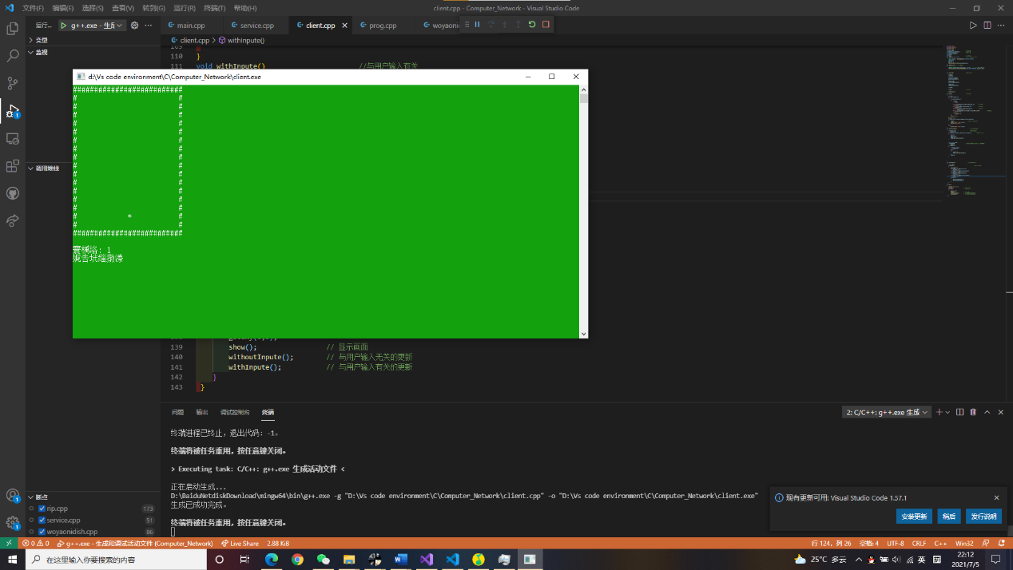

**4.4.2.2 怪物出现界面**

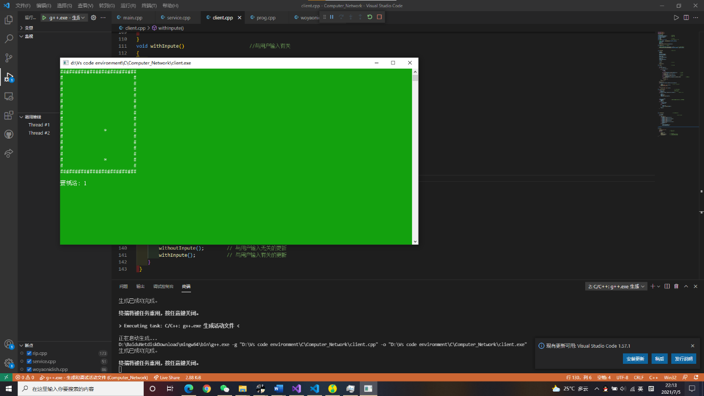

**4.5 实验心得体会**

经过这一次的游戏开发，我们对汇编模块化编程有了一些了解。理解了汇编作为一个底层语言需要掌握的东西很多，在使用高级语言开发都不需要考虑的事，在汇编程序中都必须考虑清楚与完善。步骤也比较繁琐。

下面是一些开发经验：

1.DW/DD/DB不是简单的和int/char等对应的，因为使用了DD，我们发现将对应的块的代码完成后，取到寄存器中时，并不是占据了低16位，而是在各个地方散布着。应该根据数据的长度分配它的空间。

2.内外层逻辑需要条理清晰，比如跳转。

3.汇编语言中，一些常见指令的用法如div等与c语言有较大差别，需要掌握好指令的格式及功能，以及指令执行对响应寄存器的影响，才能较好地完成转汇编工作。